海外VPN平台用户使用手册

1. **页面登录**
2. 针对短时间使用VPN系统用户
3. 推荐使用微软IE8及以上版本。
4. 登录地址<https://vpn.antonoil.com> ，本地址为公开网址，国外网络直接输入此链接即可进入VPN平台，在国内网络内输入https：//63.218.205.62可打开VPN平台,如无法登录，应向信息化技术中心咨询。
5. 打开<https://vpn.antonoil.com> 选择“继续浏览此网页”

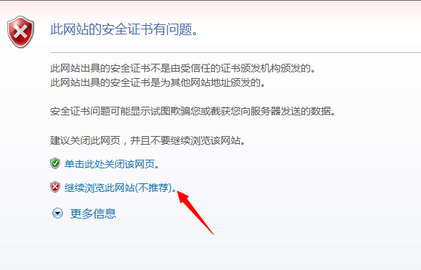

1. 进入用户登录界面后，选择“RADIUS-GROUP”

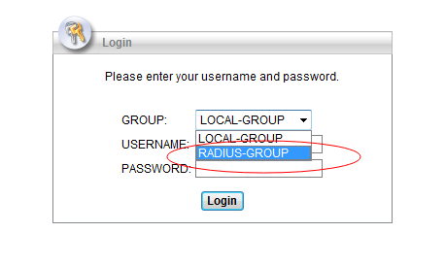

1. 登录用户名和密码与员工的邮箱用户名和密码相同，例如：

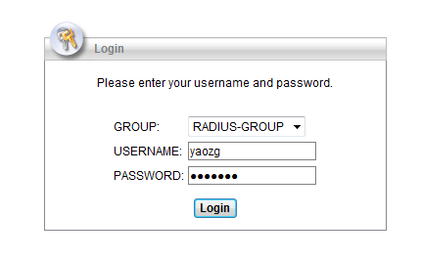

1. 点击“login”登录之后，选择“AnyConnect”-“Start AnyConnect”

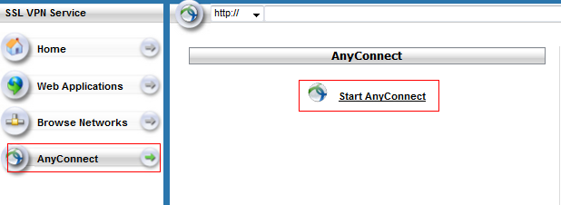

1. 点击“Start AnyConnect”选项后进入插件安装界面，如下图：

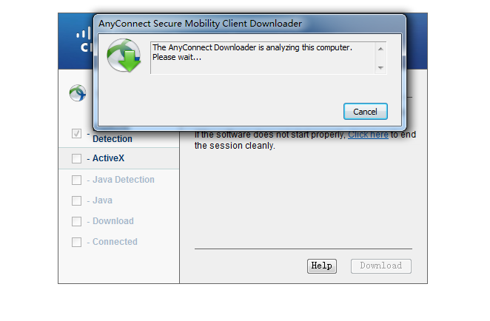

1. 插件安装会自动进行，直到出现安全报警窗口

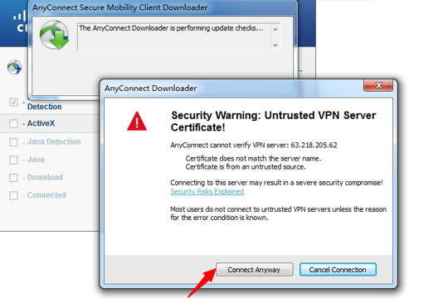

1. 点击“Connect Anyway”继续安装

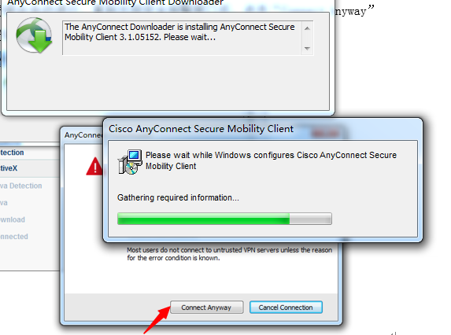

1. 当插件安装结束后， VPN平台自动进行登陆，登陆页面和任务栏中显示已连接成功的信息

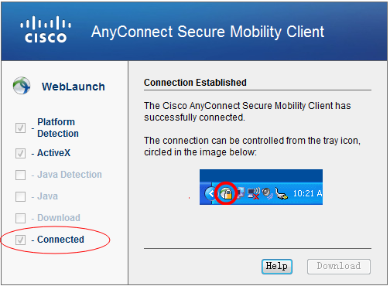

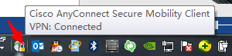

1. 登陆VPN成功后，打开IE浏览器，输入想要访问的内部应用链接即可进入。

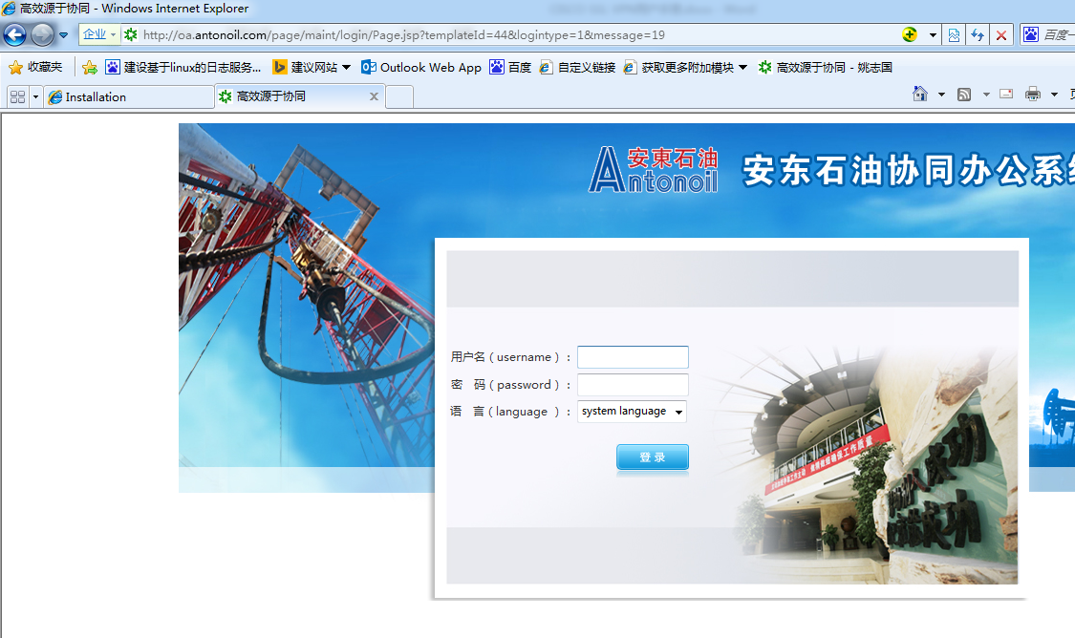

1. **客户端方式登录**

（第二次使用客户端登陆VPN平台只需要进行第9、13、14、15、16步即可）

1. 针对长时间使用VPN系统用户
2. 打开VPN页面，登录地址<https://vpn.antonoil.com> ，国内网络输入https：//63.218.205.62
3. 进入用户登录界面后，选择“RADIUS-GROUP”



1. 登录用户名和密码与员工的邮箱用户名和密码相同，例如：



1. 点击“login”登录之后，选择“AnyConnect”-“Start AnyConnect”



1. 点击“Start AnyConnect”选项后进入插件安装界面，如下图：



1. 插件安装会自动进行，直到出现安全报警窗口



1. 点击“Connect Anyway”继续安装



1. 安装结束后，在“开始”菜单中找到“CISCO”文件夹，点击VPN客户端程序

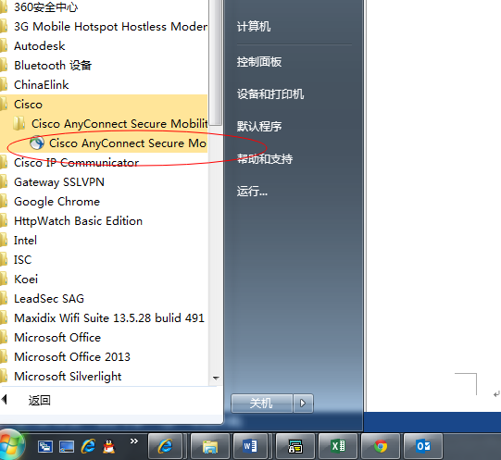

1. 在空白处输入“63.218.205.62”

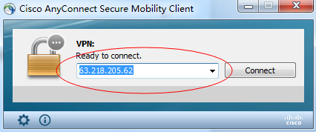

1. 点击按钮进行设置：

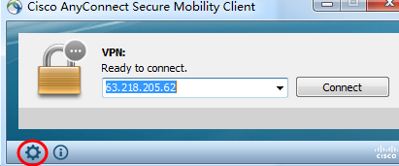

1. 进入“Preference”选项卡中按图中所示去掉勾选

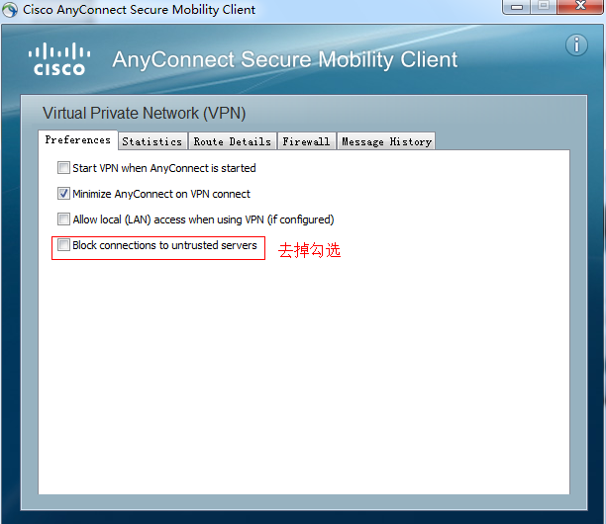

1. 设置完成后，点击“Connect”进行VPN连接

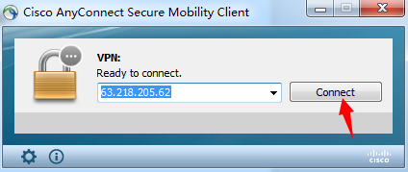

1. 弹出安全警告窗口中选择“Connect Anyway”选项

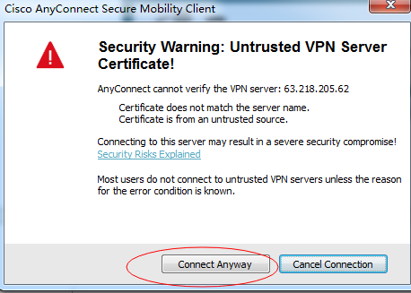

1. 弹出用户登录界面中选择“RADIUS-GROUP”

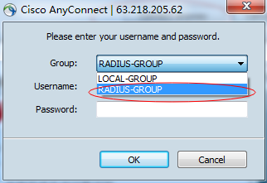

1. 输入用户名、密码，与邮箱登录账号相同

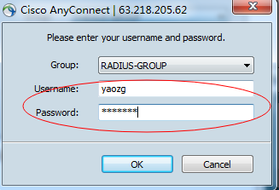

1. 点击“OK”按键后，开始进行VPN平台连接
2. 连接成功后会在任务栏中提示

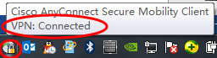

1. 登陆VPN成功后，打开IE浏览器，输入想要访问的内部应用链接即可进入。



注：第二次使用客户端登陆VPN平台只需要进行第9、13、14、15、16步即可